中泰正能量|平凡岗位显真情 为民服务守初心
01 紧急救助晕倒顾客 中泰保安临危不惧显担当
在3月10日下午13点12分，一位女性顾客在嘉州广场门口突然晕倒昏迷。公司的保安员安勇在接到门岗的报告后立马便赶到了现场，当时昏倒的顾客正全身抽搐、口吐白沫，情况十分危急，围观群众议论纷纷、束手无策。
在如此紧急的情况下，安勇却马上冷静下来，先是询问了周围群众有没有认识该顾客的，周围人纷纷摇头，安勇立刻拨打了120救援，14分的时候安勇就已经通知到了领导并安排队员紧急疏散围观群众。
当时天气炎热，安勇立刻安排队员拿来伞和水，并让女同事对该名顾客实施急救措施。在27分的时候120到达现场将该顾客送到了医院。安勇有条不紊的专业安排，为该顾客赢得了充足的救助时间。在14日的时候，该顾客已经出院并且亲自来到安勇同志所在的项目地，表达着内心的感激之情！
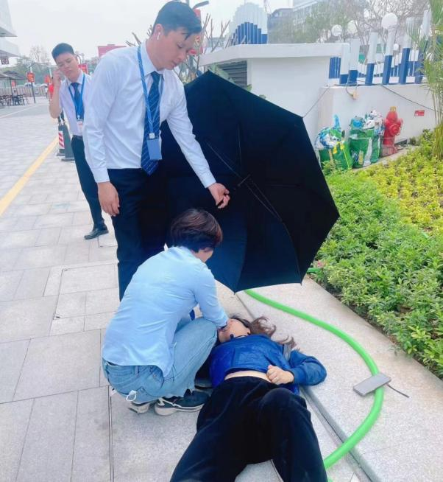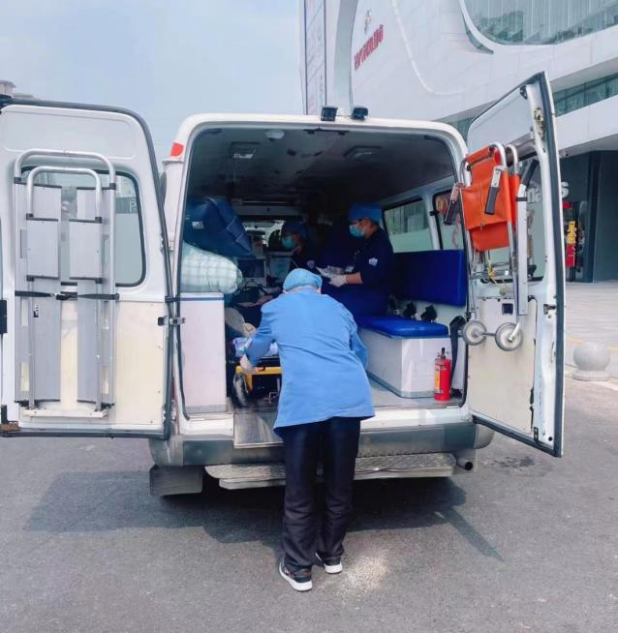
02 热心助力宝贝回家，中泰保安为民服务守初心
2月23日，公司的项目经理赵新收到一面寄过来的锦旗，上面写着“感谢有您，贴心服务。”，而市民李先生也一直在微信里致谢，“昨天真的太感谢您了！”这是怎么一回事呢？
19日，赵新在巡查现场时，发现有一个六七岁的小女孩正独自徘徊在商场里，左顾右盼，神色焦急，赵新立马上前询问并安慰，“小朋友，你怎么了？你的爸爸妈妈呢？”
“我找不到他们了！”小女孩急的都快哭了，“保安叔叔，你能帮我给他们打电话吗？我记得爸爸妈妈的电话号码。”
孩子走失，家人也肯定特别着急，赵新没有犹豫，立刻掏出自己的手机给小女孩的父母打电话，只是连续拨打多次手机占线，赵新也没有放弃反复拨号，最后终于接通，赵新按捺住欣喜的心情，立刻告知自己和小女孩所在的位置，由于商场太大女孩父母又对位置不熟悉，赵新便主动询问了位置，亲自把小女孩送到他们面前。
当看到孩子安然无恙时，李先生激动不已、心有余悸，“我们找了很长时间，都已经报警了！幸好遇见了您！万一被坏人带走，后果不堪设想！”他立马就从包里拿出现金想要以此答谢。
看到小女孩顺利和父母会合，赵新也欣慰不已，但对于李先生的现金奖励他坚守初心果断拒绝，“这是我应该做的。”
他还贴心叮嘱着他们今后一定要吸取好此次教训，加强对孩子相关安全知识的学习和教育，防止再次出现走失走散等意外危险情况。对于中泰保安的恪尽职守、热心为民的服务态度，李先生给予了肯定和赞扬，并送来了锦旗作为感谢！
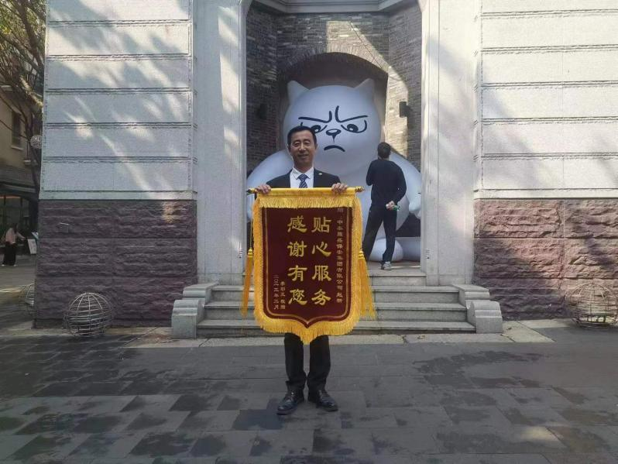
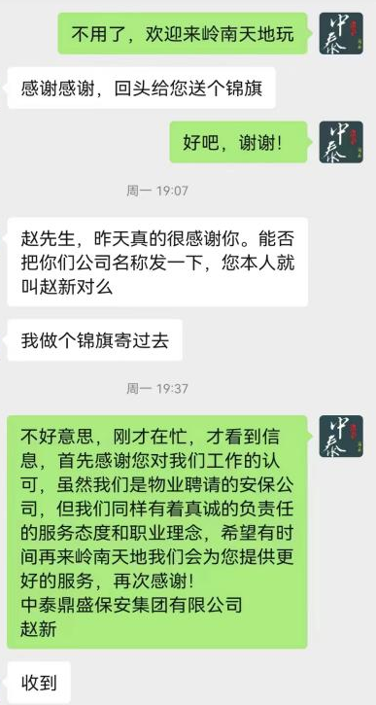
平凡岗位显真情，为民服务守初心！中泰鼎盛保安集团于2014年成立以来，始终践行着以服务品质为核心，以客户满意度为根本的企业口号，贯彻落实着用心用情用爱三心的服务理念，不断强化人文技能与专业技能培训，培养出一批批专业性强、责任感强、使命感强的员工，为人民群众提供优质服务，为社会平安保驾护航！

